Registrační číslo projektu: CZ.1.07/1.1.38/02.0025
Název projektu: Modernizace výuky na ZŠ Slušovice, Fryšták, Kašava a Velehrad
Tento projekt je spolufinancován z Evropského sociálního fondu a státního rozpočtu České republiky.

VEGETATIVNÍ ORGÁNY-KOŘEN

NÁZEV

Př_021_Vegetativní orgány_Kořen

Autor: Mgr. Petra Barošová

Škola: Základní škola Slušovice, okres Zlín, příspěvková organizace

Anotace:

- Digitální učební materiál (pracovní list) je určen pro opakování a upevňování daného učiva
- Materiál rozvíjí a prověřuje znalosti žáků o kořenu
- Je určen pro předmět přírodopis a ročník šestý
- Tento materiál vznikl jako doplňující materiál k učebnici: Přírodopis učebnice pro základní školy a víceletá gymnázia. Plzeň: Fraus, 2010. ISBN 80-7238-
424 - 4.

- Funkce kořene. Doplň věty, přesmyčky ti pomohou ke správnému slovu.

- Kořen je _____________________ a __________________________
orgán.
ZEM
NÍ
POD
VE
TA
TIV
GE
NÍ

b) _____________________rostlinu v ________________.

JE
UP
ŇU
EV
DĚ
PŮ

- _________________z půdy vodu a v ní rozpuštěné ____________________
látky a _________________ je do dalších částí rostliny.
VÁ
SÁ
NA
NÍ
MI
NE
RÁL
VÁ
ROZ
DÍ

- _________________ se v něm __________________látky (__________).

LÁ
JÍ
UK
DA
SOB
ZÁ
NÍ
OB
ŠKR

- Vnější stavba kořene. Popiš jednotlivé části kořene. (přeházená písmena dej do správného pořadí)

KOŘENOVÁ SOUSTAVA:
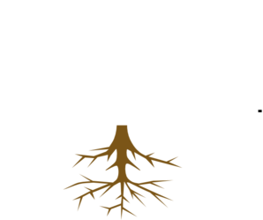
LÍANVH OENKŘ
_________________
OAPÍTNRSN OKNŘYE
_____________________

SVAZČITÝ KOŘEN:
ASTČVZÉI ŘNEYOK
__________________


- Vnitřní stavba kořene. Doplň správně věty, daná slova poté vyhledej v osmisměrce.
- Na povrchu se nachází kořenová ___________________.
- Pod pokožkou se nachází prvotní ___________________.
- Tvořen vodivým pletivem, vyrůstají z něj postranní kořeny- cévní ___________________.
- Střed kořene tvoří ___________________.
- Růst zajišťuje __________________kořene.
- Vrchol chrání kořenová _______________________.
- Minerální látky a vodu čerpají kořenové _____________________.

S | Č | E | P | I | Č | K | A
Y | D | L | O | O | P | U | Y
K | Ř | H | K | L | D | O | K
S | E | C | O | Ů | J | A | Z
Á | Ň | CH | Ž | O | R | N | A
L | R | U | K | T | E | A | V
V | S | B | A | U | B | S | S

- Přeměny kořene. Rozlišujeme několik přeměn (metamorfóz) kořene, přijdeš na to, které to jsou? Přiřaď k sobě správné slabiky, vybarvi je stejnou barvou. Výsledné metamorfózy zapiš.
KÉ
HLÍ
ZI

DU
NA
BUL

VZ
ZY
PÍ

VY
PO
PARA

ŠNÉ
TIC
VÉ

- Kořenové ______________
- ______________________
- _________________kořeny
- _________________kořeny
- Kořeny ______________________rostlin

- Pokus se k sobě přiřadit zástupce a správný typ kořene (viz předchozí cvičení)

JMELÍ BÍLÉ
JIŘINY

- _____________________ b) ________________________

MONSTERA
ŘEPA

- ____________________ d) _________________________

BŘEČŤAN

e) ______________________

- Význam kořene. Doplň správně tajenku:
1. Poznej rostlinu na obrázku 1 a 2 (druhové jméno je lékařský)
2. Kořenová zelenina se konzumuje jako ... (doplň)
3. Některé rostliny mají velký ………………..význam (doplň)
4. Kořen je ……………………….orgán (doplň)
5. v potravinářském průmyslu se zpracovávají kořeny cukrové …..(doplň)
6. kořeny, obsahující léčivé látky se využívají v ………………(doplň)

Obr. 1. 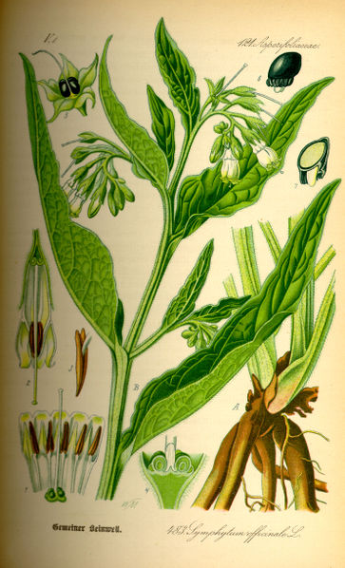 Obr. 2 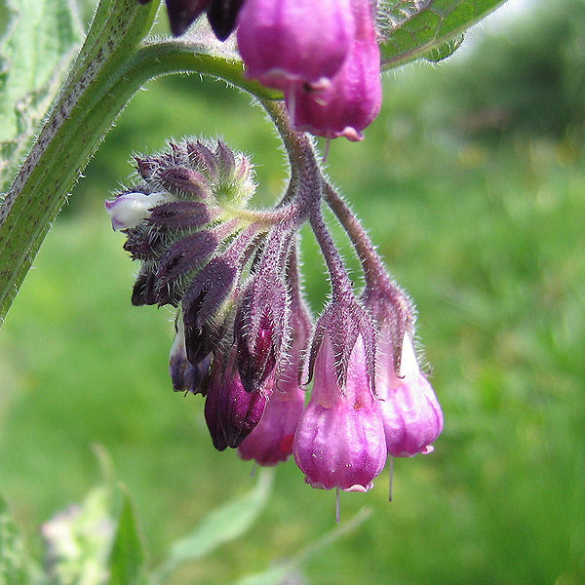

1.
2.
3.
4.
5.
6.

TAJENKA: ___________________________(téma naší další hodiny)

ŘEŠENÍ:
- Funkce kořene. Doplň věty, přesmyčky ti pomohou ke správnému slovu.

- Kořen je PODZEMNÍ a VEGETATIVNÍ
orgán.
ZEM
NÍ
POD
VE
TA
TIV
GE
NÍ

b) UPEVŇUJE rostlinu v PŮDĚ .

JE
UP
ŇU
EV
DĚ
PŮ

- NASÁVÁ z půdy vodu a v ní rozpuštěné MINERÁLNÍ
látky a ROZVÁDÍ je do dalších částí rostliny.
VÁ
SÁ
NA
NÍ
MI
NE
RÁL
VÁ
ROZ
DÍ

- UKLÁDAJÍ se v něm ZÁSOBNÍ látky ( ŠKROB ).

LÁ
JÍ
UK
DA
SOB
ZÁ
NÍ
OB
ŠKR

- Vnější stavba kořene. Popiš jednotlivé části kořene. (přeházená písmena dej do správného pořadí).

KOŘENOVÁ SOUSTAVA:
LÍANVH OENKŘ
HLAVNÍ KOŘEN
OAPÍTNRSN OKNŘYE
POSTRANNÍ KOŘENY

SVAZČITÝ KOŘEN:
ASTČVZÉI ŘNEYOK
SVAZČITÉ KOŘENY

- Vnitřní stavba kořene. Doplň správně věty, daná slova poté vyhledej v osmisměrce.
- Na povrchu se nachází kořenová POKOŽKA.
- Pod pokožkou se nachází prvotní KŮRA.
- Tvořen vodivým pletivem, vyrůstají z něj postranní kořeny- cévní SVAZKY.
- Střed kořene tvoří DŘEŇ.
- Růst zajišťuje VRCHOL kořene.
- Vrchol chrání kořenová ČEPIČKA.
- Minerální látky a vodu čerpají kořenové VLÁSKY.

S | Č | E | P | I | Č | K | A
Y | D | L | O | O | P | U | Y
K | Ř | H | K | L | D | O | K
S | E | C | O | Ů | J | A | Z
Á | Ň | CH | Ž | O | R | N | A
L | R | U | K | T | E | A | V
V | S | B | A | U | B | S | S

- Přeměny kořene. Rozlišujeme několik přeměn (metamorfóz) kořene, přijdeš na to, které to jsou? Přiřaď k sobě správné slabiky, vybarvi je stejnou barvou. Výsledné metamorfózy zapiš.
KÝCH
HLÍ
ZI

DU
NA
BUL

VZ
ZY
PÍ

VY
PO
PARA

ŠNÉ
TIC
VÉ

- Kořenové HLÍZY.
- BULVY.
- VZDUŠNÉ kořeny
- POPÍNAVÉ kořeny
- Kořeny PARAZITICKÝCH rostlin

- Pokus se k sobě přiřadit zástupce a správný typ kořene (viz předchozí cvičení)

JMELÍ BÍLÉ
JIŘINY

- PARAZITICKÉ ROSTLINY b) KOŘENOVÉ HLÍZY

MONSTERA
ŘEPA

c) VZDUŠNÉ KOŘENY d) BULVY

BŘEČŤAN

e) POPÍNAVÉ KOŘENY

- Význam kořene. Doplň správně tajenku:
1. Poznej rostlinu na obrázku 1 a 2 (druhové jméno je lékařský)
2. Kořenová zelenina se konzumuje jako ... (doplň)
3. Některé rostliny mají velký ………………..význam (doplň)
4. Kořen je ……………………….orgán (doplň)
5. v potravinářském průmyslu se zpracovávají kořeny cukrové …..(doplň)
6. kořeny, obsahující léčivé látky se využívají v ………………(doplň)

Obr. 1. Obr. 2

 |  |  |  | 1. | k | o | s | t | i | v | a | l
 |  |  |  | 2. | p | o | t | r | a | v | a
 |  | 3. | h | o | s | p | o | d | á | ř | s | k | ý
4. | p | o | d | z | e | m | n | í
 |  |  |  |  | 5. | ř | e | p | y
 |  |  |  | 6. | l | é | k | a | ř | s | t | v | í

TAJENKA: STONEK (téma naší další hodiny)

ZDROJE:
- Přírodopis učebnice pro základní školy a víceletá gymnázia. Plzeň: Fraus, 2010. ISBN 80-7238-424 -4.

- Stuck Tree Root. In: Http://www.clker.com [online]. 2012 [cit. 2013-02-16]. Dostupné z: http://www.clker.com/cliparts/s/k/w/l/3/W/stuck-tree-root-md.png

- Tree Wipp Lindau Coat Of Arms. In: Http://www.clker.com [online]. 2008 [cit. 2013-02-16]. Dostupné z: http://www.clker.com/cliparts/4/6/5/e/12065797291313281368wipp_Lindau_-_Coat_of_arms.svg.med.png

- Illustration Symphytum officinale0. In: Wikipedia: the free encyclopedia [online]. San Francisco (CA): Wikimedia Foundation, 2004 [cit. 2013-02-22]. Dostupné z: http://upload.wikimedia.org/wikipedia/commons/thumb/f/f7/Illustration_Symphytum_officinale0.jpg/363px-Illustration_Symphytum_officinale0.jpg

- Symphytum officinale 03. In: Wikipedia: the free encyclopedia [online]. San Francisco (CA): Wikimedia Foundation, 2006 [cit. 2013-02-22]. Dostupné z: http://upload.wikimedia.org/wikipedia/commons/thumb/7/7a/Symphytum_officinale_03.jpg/600px-Symphytum_officinale_03.jpg

